Конкурсное задание

Компетенция
R60 Геодезия
Конкурсное задание включает в себя следующие разделы:
- Формы участия в конкурсе
- Задание для конкурса
- Модули задания и необходимое время
- Критерии оценки
- Необходимые приложения

Количество часов на выполнение задания: 12 ч.

1. ФОРМЫ УЧАСТИЯ В КОНКУРСЕ

Групповое участие. Команда состоит из двух конкурсантов. Возраст конкурсантов должен быть более 16 лет и не должен превышать 22 лет в год проведения Чемпионата.

2. ЗАДАНИЕ ДЛЯ КОНКУРСА

Содержанием конкурсного задания являет выполнение проекта вертикальной планировки. (Модуль «А», Модуль «B», Модуль «C»). Модули «А», «B» и «C» выполняются последовательно. Модули «А», «B» и «C» являются обязательными для проведения региональных чемпионатов.
Модуль «D» предусматривает задания с использованием роботизированных технологий TPS Hi-End. При отсутствии необходимого оборудования модуль «D» может не проводиться на региональных чемпионатах. В случае, если в Конкурсное задание Чемпионата включен модуль «D» (Выполнение топографической съемки участка), техническому эксперту необходимо обеспечить конкурсную площадку реальными топографическими объектами. Если реальные топографические объекты отсутствуют на конкурсной площадке по непредвидимым обстоятельствам (топографическая съемка в спортивном зале в зимнее время, отсутствие реальных объектов и т.д.), техническому эксперту необходимо создать макеты, имитирующие топографические объекты.
Модуль «E» предусматривает задания по обработке материалов инженерно-геодезических изысканий в офисном программном обеспечении КРЕДО ТОПОГРАФ. При отсутствии в офисного программного обеспечения модуль «E» может не проводится на региональных чемпионатах.
Модуль «F» предусматривает задания по выносу проекта в натуру с применением геодезического спутникового (GNSS) оборудования. При отсутствии необходимого оборудования модуль «F» может не проводится на региональных чемпионатах.

3. МОДУЛИ ЗАДАНИЯ И НЕОБХОДИМОЕ ВРЕМЯ

Модули и время сведены в таблице 1
Таблица 1.
№ п/п | Наименование модуля | Время на задание
1 | Модуль «А»: Проектирование проекта вертикальной планировки | 1 часа
2 | Модуль «B»: Полевые геодезические работы при выполнении проекта вертикальной планировки | 3 часа
3 | Модуль «C»: Камеральные работы при выполнении проекта вертикальной планировки | 3 часа
4 | Модуль «E» Обработка материалов инженерно-геодезических изысканий в офисном программном обеспечении | 3 часа
5 | Модуль «F» Геодезические спутниковые (GNSS) технологии | 2 часа

МОДУЛЬ «А»: ПРОЕКТИРОВАНИЕ ПРОЕКТА ВЕРТИКАЛЬНОЙ ПЛАНИРОВКИ
- Произвести проектирование сетки квадратов (4x4), со сторонами квадратов на местности 4 м. на ортофотоплане, привязанного к системе координат в офисном программном обеспечении (AutoCAD).
- Дирекционный угол линии 21-1 сетки квадратов в ПО AutoCAD должен составлять 7°35’00”.
- Толщина линий сетки должна составлять 0,15 мм.
- Цвет линий сетки должен быть красным.
- Тип шрифта подписей – «Arial».
- Высота шрифта – 3 мм.
- Проектирование произвести в пределах заданного участка.
- Каждую вершину квадрата необходимо подписать арабскими цифрами слева направо, начиная с верхнего ряда, далее второй ряд слева направо и т.д.
- Определить прямоугольные координаты запроектированных вершин квадратов с ортофотоплана масштаба 1:500 в офисном программном обеспечении (25 координат
X и Y).
- Составить ведомость координат вершин квадратов. В ведомость записываются определенные координаты с точностью 0,01 м.
СТОП

- Создать на электронном тахеометре проект под номером команды.
- Внести в проект электронного тахеометра прямоугольные координаты всех исходных пунктов планового обоснования. Плановым обоснованием служат исходные пункты, закрепленные на местности в МСК.
- Внести в проект из составленной ведомости координат прямоугольные координаты вершин квадратов (25 координат X и Y).
СТОП

МОДУЛЬ «B»: ПОЛЕВЫЕ ГЕОДЕЗИЧЕСКИЕ РАБОТЫ ПРИ ВЫПОЛНЕНИИ ПРОЕКТА ВЕРТИКАЛЬНОЙ ПЛАНИРОВКИ
- Установить электронный тахеометр таким образом, чтобы при выносе проекта в натуру вершины квадратов были в зоне прямой видимости. Координаты станции определить методом обратной засечки на два исходных пункта. Плановым обоснованием служат исходные пункты, закрепленные на местности в МСК.
- Угол между точкой стояния тахеометра и двумя исходными пунктами должен находиться в пределах от 30° до 150°.
- Используя электронный тахеометр, веху с отражателем и маркер, закрепить на местности вершины углов квадратов.
- Необходимо отметить каждую вершину угла квадрата перекрестием + на стикере (не более 6 х 6 см).
- Подписать каждое перекрестие, обозначающее углы квадратов, в соответствии с нумерацией на топографическом плане.
СТОП
- Используя оптический нивелир и рейку, определить нивелированием с одной станции за пределами сетки квадратов абсолютные отметки всех вершин квадратов (25 абсолютных отметок H). Все записи вести в ведомости технического нивелирования.
СТОП

МОДУЛЬ «C»: КАМЕРАЛЬНЫЕ РАБОТЫ ПРИ ВЫПОЛНЕНИИ ПРОЕКТА ВЕРТИКАЛЬНОЙ ПЛАНИРОВКИ
- Произвести расчет абсолютных отметок всех вершин квадратов в журнале технического нивелирования.
- Вычислить проектную отметку любым способом. Произвести расчеты рабочих отметок.
- Произвести вычисления точек нулевых работ и определит длины линий «x» с контролем. Длина стороны квадрата 4,5 м. («Ведомость вычисления точек нулевых работ»).
- Произвести определение площадей получившихся фигур. Определить среднюю рабочую отметку каждой фигуры и вычислить их объемы. Произвести вычисление баланса земляных работ («Ведомость вычисления объема земляных работ»).
- Составить картограмму земляных работ по определенным абсолютным высотам вершин квадратов, используя ПК c установленным программным продуктом AutoCAD (может быть любая версия от 2006 до 2018 года). Картограмма составляется в модели, в масштабе 1:100.
- Окончательным графическим документом вертикальной планировки является картограмма земляных работ, на которой указываются фактические и рабочие отметки вершин, положение линии нулевых работ и значение объемов насыпи или выемки грунта по квадратам и отдельным частям. Все фигуры должны быть подписаны в соответствии с ведомостью вычисления объема земляных работ. Оформленную картограмму земляных работ необходимо вывести на печать.
СТОП

Модуль «E»: Обработка материалов инженерно-геодезических изысканий в офисном программном обеспечении
Задание1. Обработка полевых измерений
- В программе КРЕДО ТОПОГРАФ создать новый проект под номером команды и сохранить его на рабочем столе.
- Импортировать в проект «Измерения» файл тахеометра Nikon (izm_ПВО*rdf).
- Назначить проекту следующие свойства:
- масштаб съемки 1:500;
- точность плановых измерений – «Теодолитный ход и микротриангуляция (1.0')», по высоте – Триг. нив. CD;
- Выполнить уравнивания измерений.
- Сформировать ведомости, сохранить их на рабочем столе под номером команды и вывести на печать:
- Характеристики теодолитных ходов;
- Оценки точности положения пунктов;
- Характеристики ходов тригонометрического нивелирования.
- Выполнить экспорт проекта в План генеральный. Дать имя проекту – «Площадка».

Задание 2. Импорт растра и его привязка
- В проект «Площадка» выполнить импорт растровой подложки Растр_объект.
- Выполнить привязку и трансформирование растра.

Задание 3. Проектирование площадки
- Используя команды меню Построение/Объект по контуру с учетом ситуации местности построить прямоугольный контур строительной площадки под автостоянку 40х80 м. в виде ЛТО (Ограды металлические высотой менее 1 м).
- Оцифруйте часть растра под площадкой (существующие отметки, точки по горизонталям).
- В пределах площадки построить поверхность (стиль поверхности «Горизонтали рельефные», через 0,5 м).
- Получите из поверхности отметки точек по углам площадки.
- Создать в проекте дополнительную систему координат в виде строительной сетки.
Параметры СС:
- Шаг по оси А и В по 20 м.
- Точку начала отсчета выберите ближайший пункт ПВО.
- Ориентация оси А строительной сетки по длинной стороне площадки.
- Вид осей сетки – Линии
- Протяженность по оси 1 и по оси 2 – выбрать оптимальную для выноса от нее осей площадки.
- В углах площадки выполнить подпись координат (в системе координат строительной сетки).
- Создать ведомость координат углов строительной сетки в формате RTF, сохранить её на рабочем столе под номером команды и вывести на печать.
- Создать точки в узлах сетки.

Задание 4. Экспорт результатов
- Выполнить экспорт точек углов площадки, ближайших пунктов ПВО и узлов сетки в текстовый файл.
- Экспортировать полученный текстовый файл на рабочий стол под номером команды.
- Создать разбивочный чертеж, подписать масштаб, номер команды и сохранить его на рабочем столе под номером команды в формате PDF.
- Экспортировать полученный текстовый файл на рабочий стол под номером команды.
СТОП

Модуль «F»: Геодезические спутниковые (GNSS) технологии
- Восстановить на местности недостающие вершины квадрата по двум точкам с известными координатами, образующими его диагональ.
- Вынос в натуру осуществить с применением геодезического спутникового оборудования
- Используя GNSS-ровер (программы «Вынос в натуру», «Разбивка от базовой линии», «Координатная геометрия – COGO» или иные), закрепить на местности вершины углов квадрата и пересечение его диагоналей деревянными кольями или металлическими кольями диаметром не менее 7 мм и не более 10 мм. Вершиной угла квадрата будет являться геометрический центр колышка. Колья забивать на половину их длины.
СТОП

4. Критерии оценки

В данном разделе определены критерии оценки и количество начисляемых баллов (мнение судей и объективные) таблица 2. Общее количество баллов задания/модуля по всем критериям оценки составляет 80.
Таблица 2.
Раздел | Модуль | Оценки
 |  | Мнение судей | Объективная | Всего
A | Проектирование проекта вертикальной планировки | 4 | 10 | 14
B | Полевые геодезические работы при выполнении проекта вертикальной планировки | 6 | 12 | 18
C | Камеральные работы при выполнении проекта вертикальной планировки | 6 | 12 | 18
E | Обработка материалов инженерно-геодезических изысканий в офисном программном обеспечении | 4 | 16 | 20
F | Геодезические спутниковые (GNSS) технологии | 2 | 8 | 10
Всего |  | 22 | 58 | 80

5. Приложения к заданию

В данном разделе приведены основные приложения необходимые для выполнения конкурсного задания.
Приложение 1. Топографический план. Топографический план подготавливает Технический администратор площадки и оформляет его в соответствии с утвержденными условными знаками для масштаба 1:500. Топографический план подготавливается в программе AutoCAD с привязкой к СК. Топографический план подготавливается для той площадки, где будет проходить Чемпионат.
Топографический план площадки является ситуационным, т.к. площадка представляет собой спортивный зал для мини-футбола с разметкой. Моделирование рельефа для получения разных отметок вершин квадратов сетки будет производиться брусками разной высоты размером в плане 20х20 см. Высота одного бруска – 5 см.
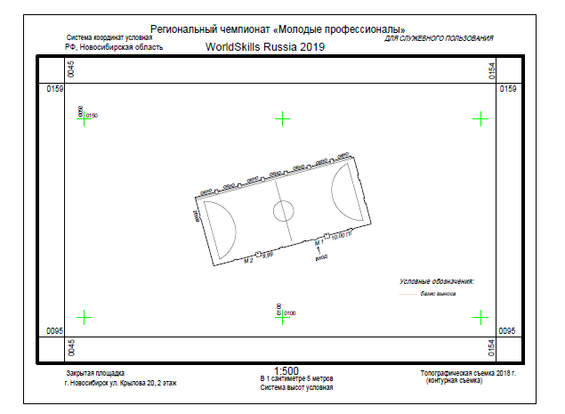

Приложение 2. Кроки и каталог координат исходных пунктов.
Кроки. Кроки показывающие положение исходных пунктов.
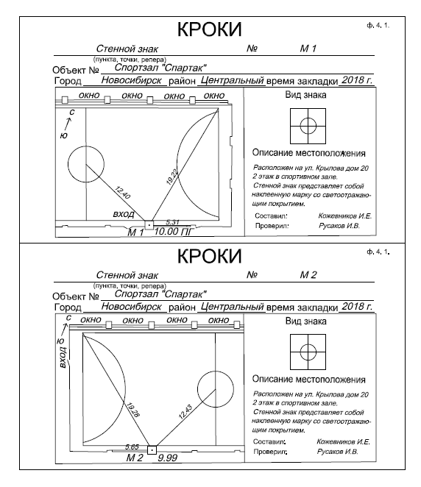

Каталог координат и высот стенных знаков. Каталог координат и высот стенных знаков содержит прямоугольные координаты и отметки исходных пунктов в условной системе координат и условной системе высот.

КАТАЛОГ
КООРДИНАТ И ВЫСОТ СТЕННЫХ ЗНАКОВ
Объект: г. Новосибирск, ул. Крылова, д.20, 2 этаж, Спортзал «Спартак».
Система координат: Условная Система высот: Условная

№ п/п | Имя пункта | Координаты, м |  | Высота Н, м | Примечание
 |  | X | Y
1 | 2 | 3 | 4 | 5 | 6
1 | М 1 | 120,72 | 111,18 | 10,000 | Наклеенная марка со светоотражающим  покрытием
2 | М 2 | 116,08 | 93,90 | 9,988 | Наклеенная марка со  светоотражающим покрытием

Составил: Кожевников И.Е.
Проверил: Русаков И.В.
Дата: 07.12.2018

Приложение 3
ВЕДОМОСТЬ КООРДИНАТ

№  вершин | Прямоугольные координаты
 | X | Y
М 1 | 120,72 | 111,18
М 2 | 116,08 | 93,90
1.
2.
3.
4.
5.
6.
7.
8.
9.
10.
11.
12.
13.
14.
15.
16.
17.
18.
19.
20.
21.
22.
23.
24.
25.

Приложение 4

ЖУРНАЛ НИВЕЛИРОВАНИЯ
Н_{М 1} = 10,00 Горизонт инструмента_________
Н_{М 2} = 9,99 Горизонт инструмента_________
Номера  пикетов | Отсчеты  по рейке | Отметки
М 1
М2
1
2
3
4
5
6
7
8
9
10
11
12
13
14
15
16
17
18
19
20
21
22
23
24
25

Приложение 5

ВЕДОМОСТЬ ВЫЧИСЛЕНИЯ РАБОЧИХ ОТМЕТОК

№  вершин | Высотные отметки  H, м. | Рабочие отметки  h_{р.}, м.
1.
2.
3.
4.
5.
6.
7.
8.
9.
10.
11.
12.
13.
14.
15.
16.
17.
18.
19.
20.
21.
22.
23.
24.
25.

Приложение 6

ВЕДОМОСТЬ ВЫЧИСЛЕНИЯ ТОЧЕК НУЛЕВЫХ РАБОТ

№ x | Длина  линии l, м. | |h₁| | |h₂| | |h₁| +|h₂| | Длина  линии x, м.
1 | 2 | 3 | 4 | 5 | 6
1
2*
3
4*
5
6*
7
8*
9
10*
11
12*
13
14*
15
16*
17
18*
19
20*
21
22*
23
24*

*контроль

Приложение 7

ВЕДОМОСТЬ ВЫЧИСЛЕНИЯ ОБЪЕМА ЗЕМЛЯНЫХ РАБОТ

№  фигур | Площадь  S,кв.м | Средняя рабочая  отметка h_{ср. р.}, м | Объемы, куб.м
 |  |  | + | -
1 | 2 | 3 | 4 | 5
1
2
3
4
5
6
7
8
9
10
11
12
13
14
15
16
17
18
19
20
21
22
23
24
25
26
27
28
Σ

Вычисление баланса земляных работ: Б = |  | %

